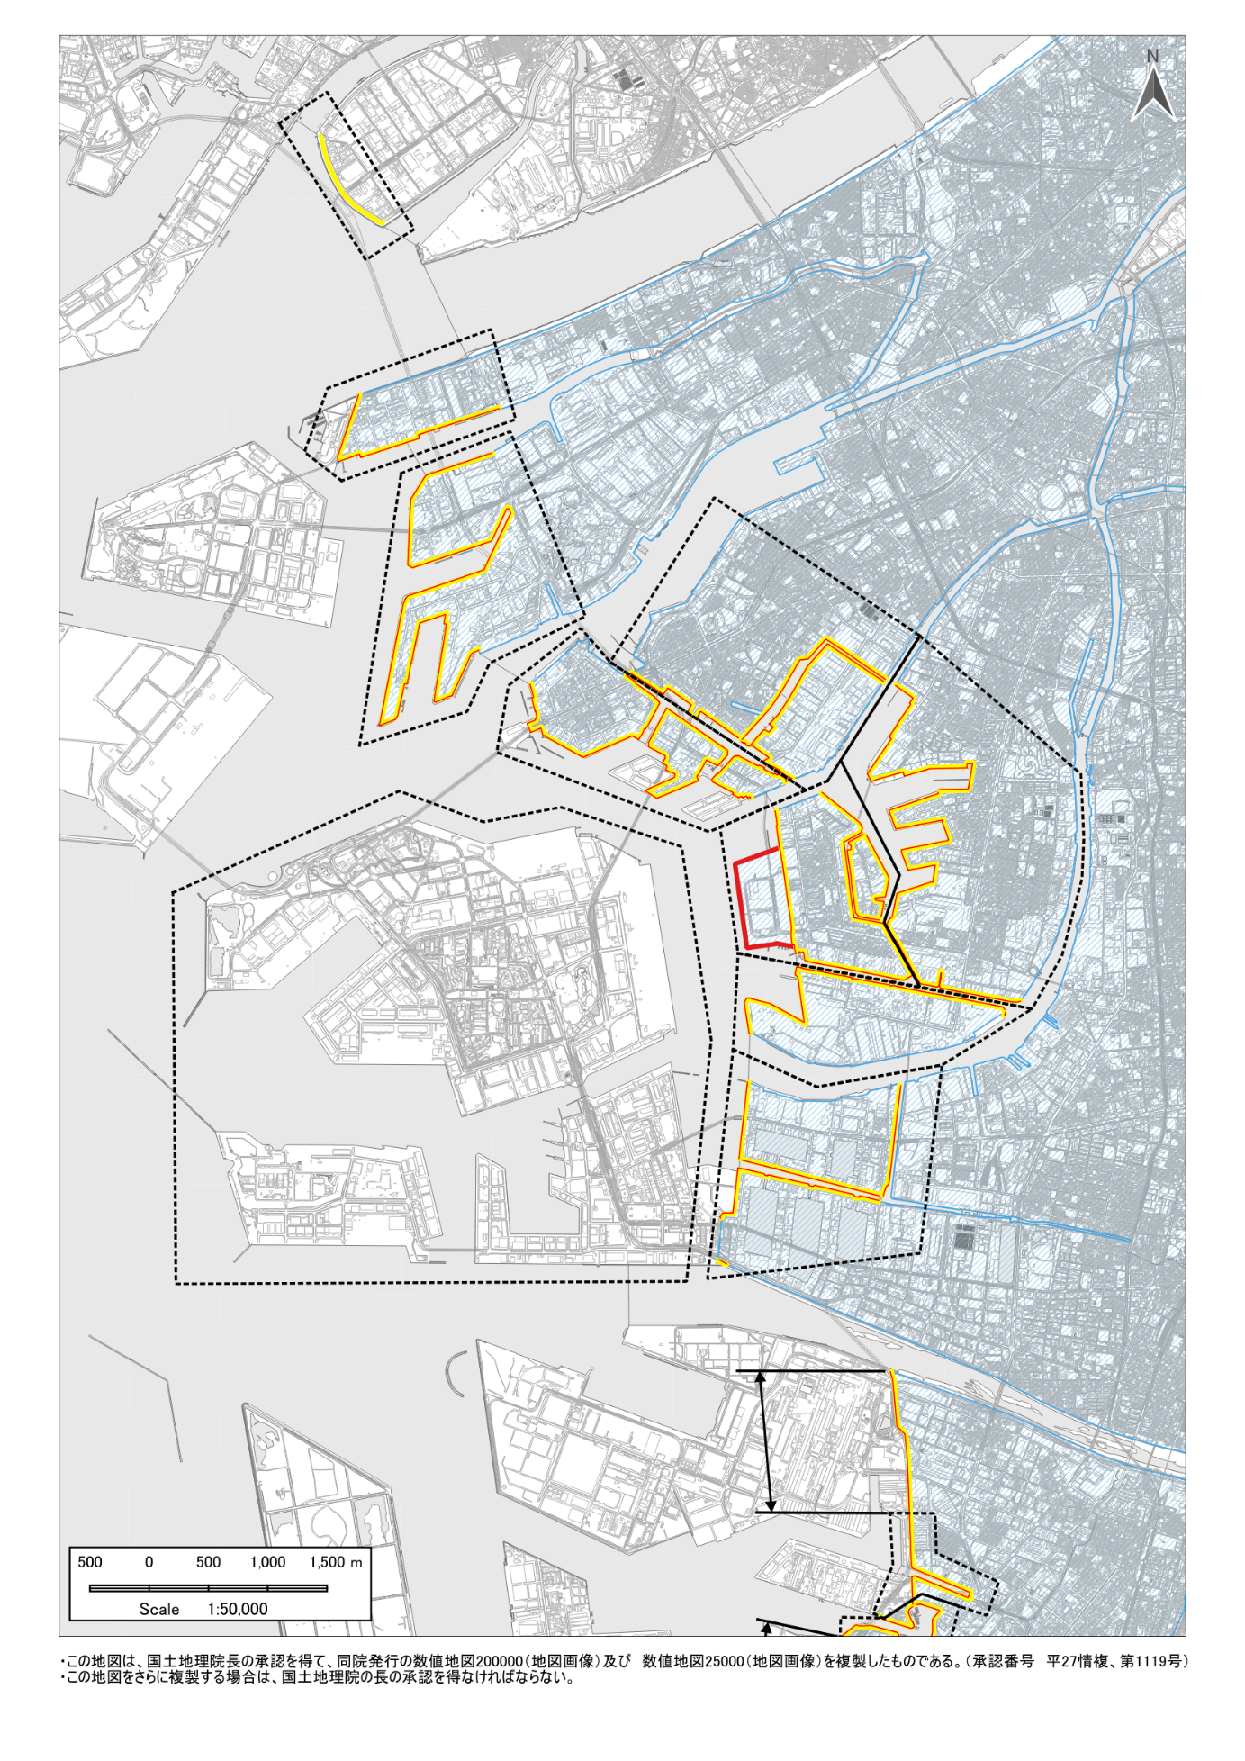
堤

5

8
堤
堤

7

10
堤

4

6

堤

堤
3
堤
堤
11

堤
堤
12
9
2
堤
1
添付図 海岸保全施設の存する区域、種類および受益地域（５）

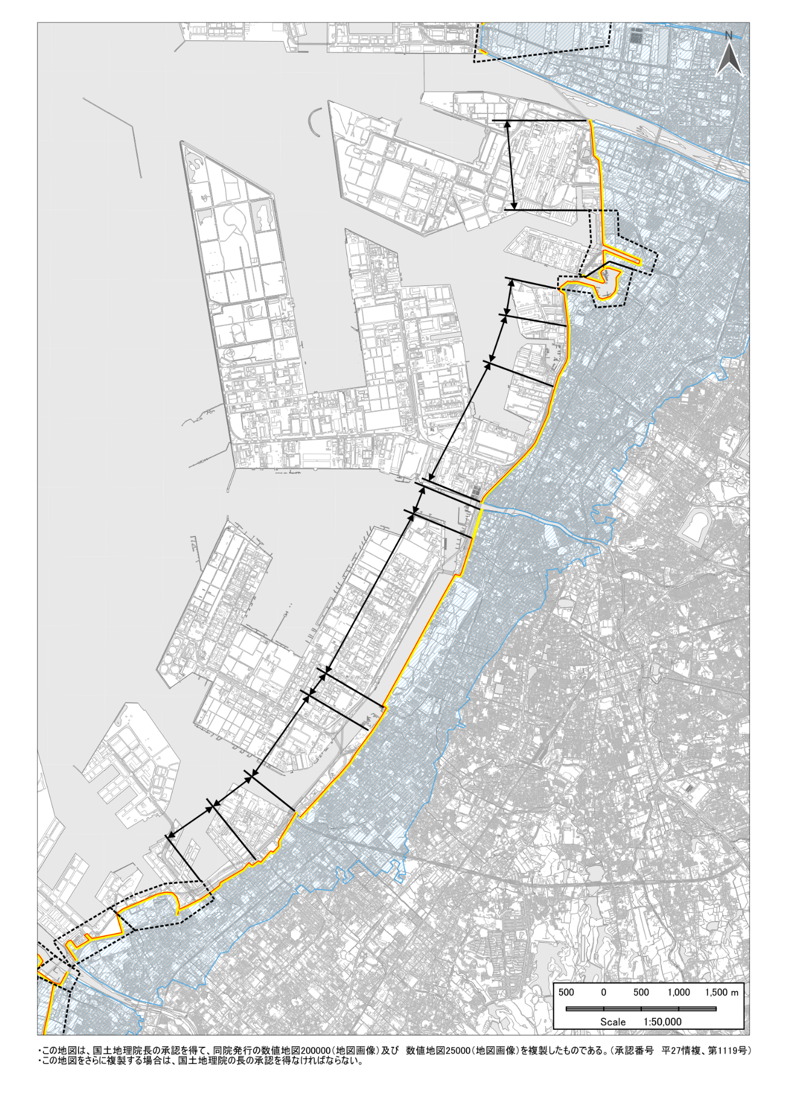

11
堤
堤

14
13
19
20
18
17
16
15
21
22
23
24
堤
堤
堤
堤
堤

堤

堤
堤
堤
堤
堤
堤
護

12
12
堤
壁
添付図 海岸保全施設の存する区域、種類および受益地域（６）

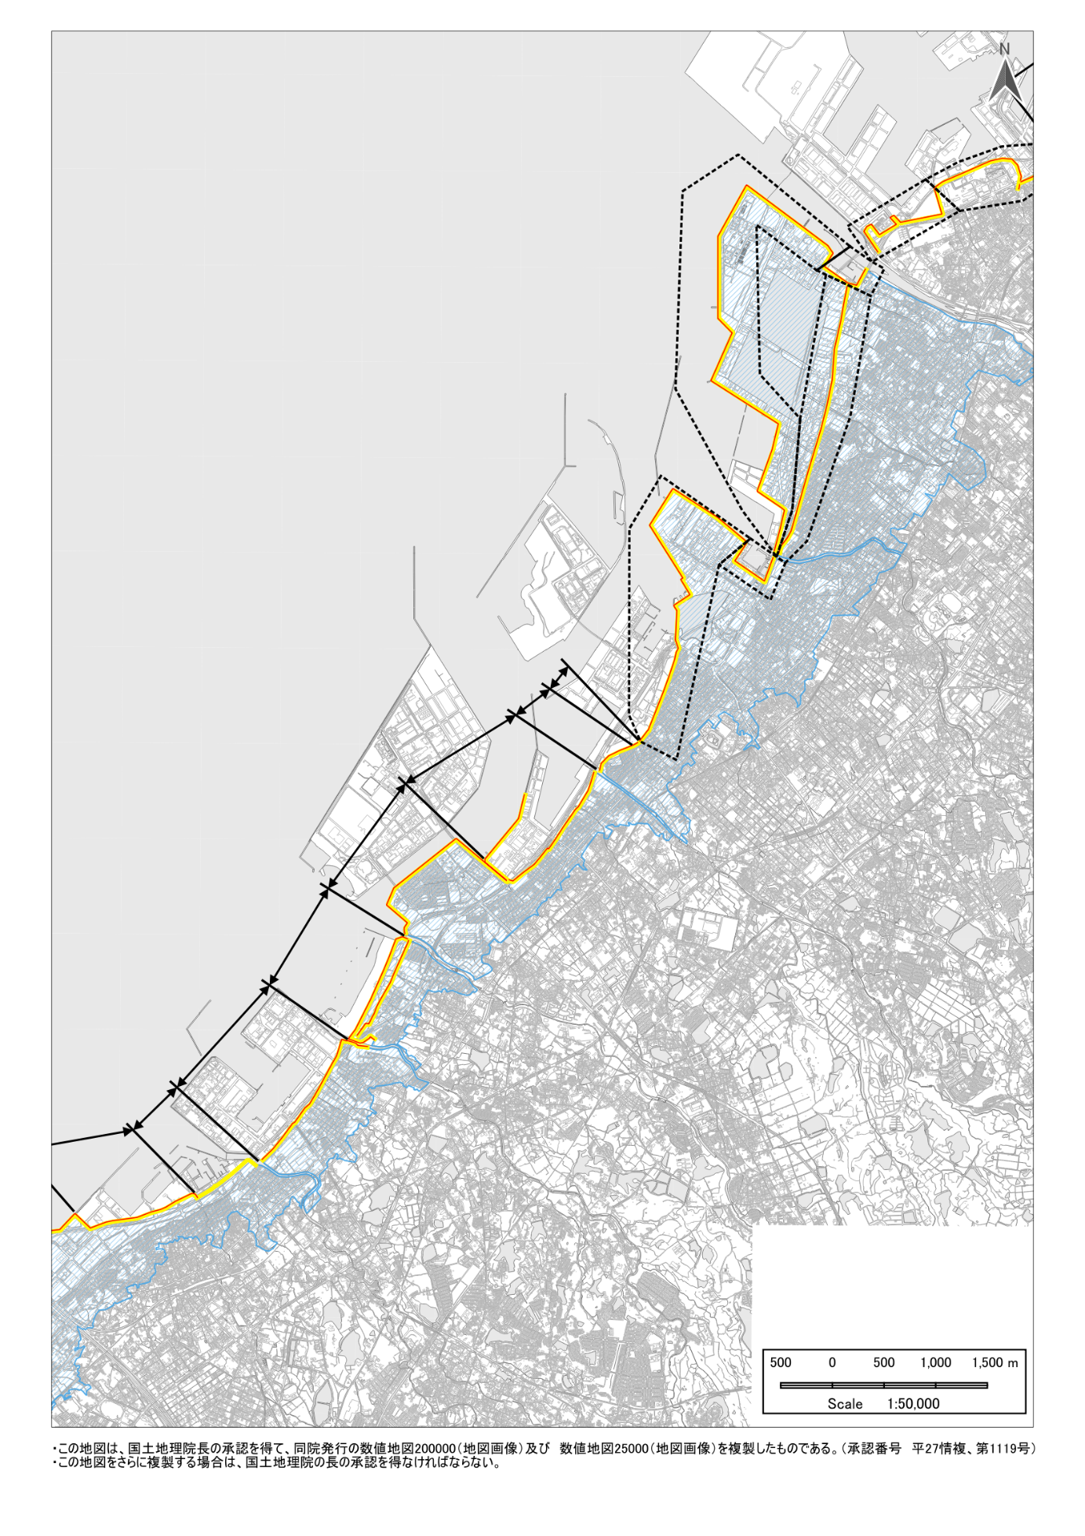
35
堤

30
堤
突
31
堤
突
護

突
堤
26
護
堤

27
24
堤
堤

堤
28
25
堤
36
23

堤
29
32
33
34
堤
護

堤
突

堤
護

堤
突
離

添付図 海岸保全施設の存する区域、種類および受益地域（７）

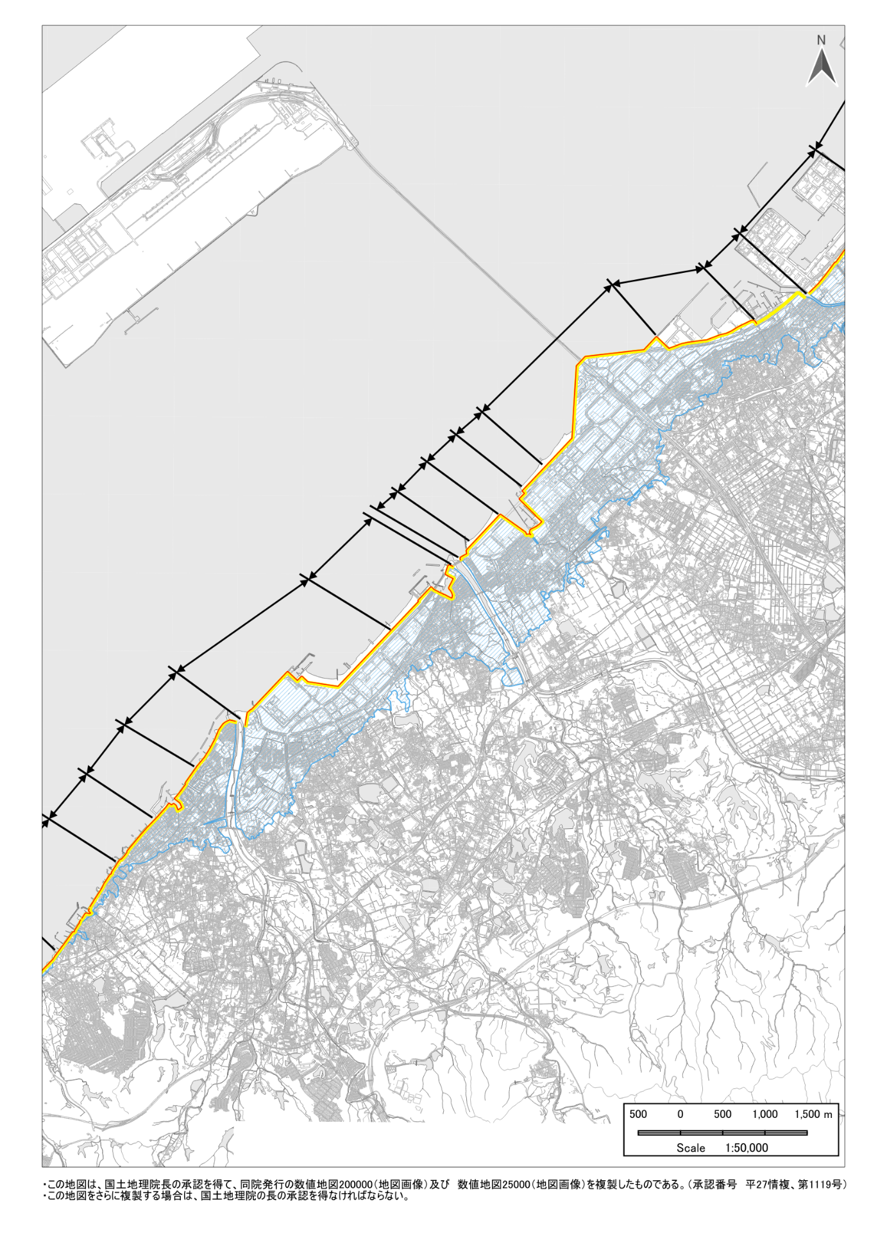
突
突
42
堤
浜

浜
突
堤
41
40
堤
39
堤
突
浜

浜
突
38
護
44
堤
突

突
37
堤

35
堤
36

堤
浜

43

浜
突
堤

45
突
堤
34
堤
添付図 海岸保全施設の存する区域、種類および受益地域（８）
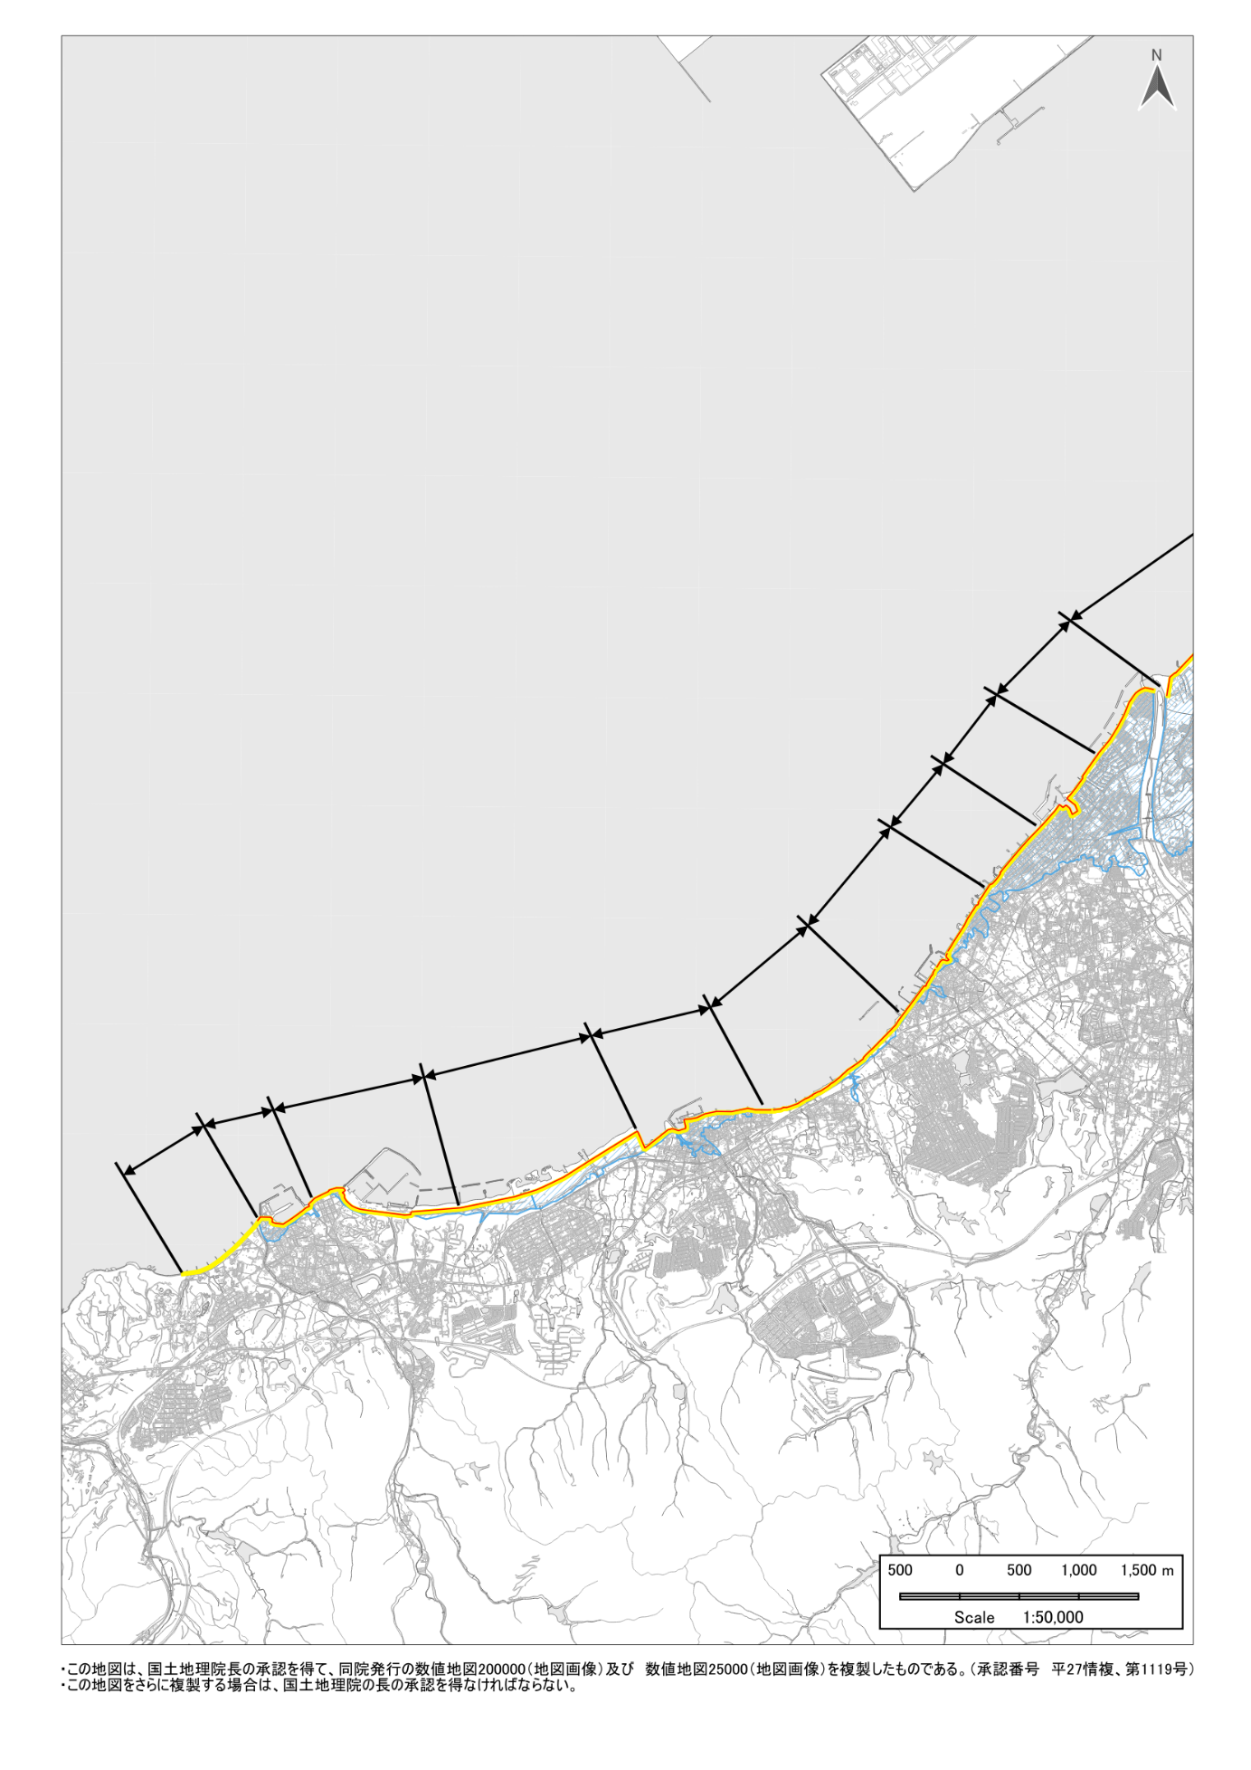
浜

51
堤
突
離

50
護
離

突
堤
52
護
離
突
堤

護
堤
53
46
堤
突

離

堤
突
47
48

突
堤
突
堤
49
45
突
堤
突
堤
54
添付図 海岸保全施設の存する区域、種類および受益地域（９）

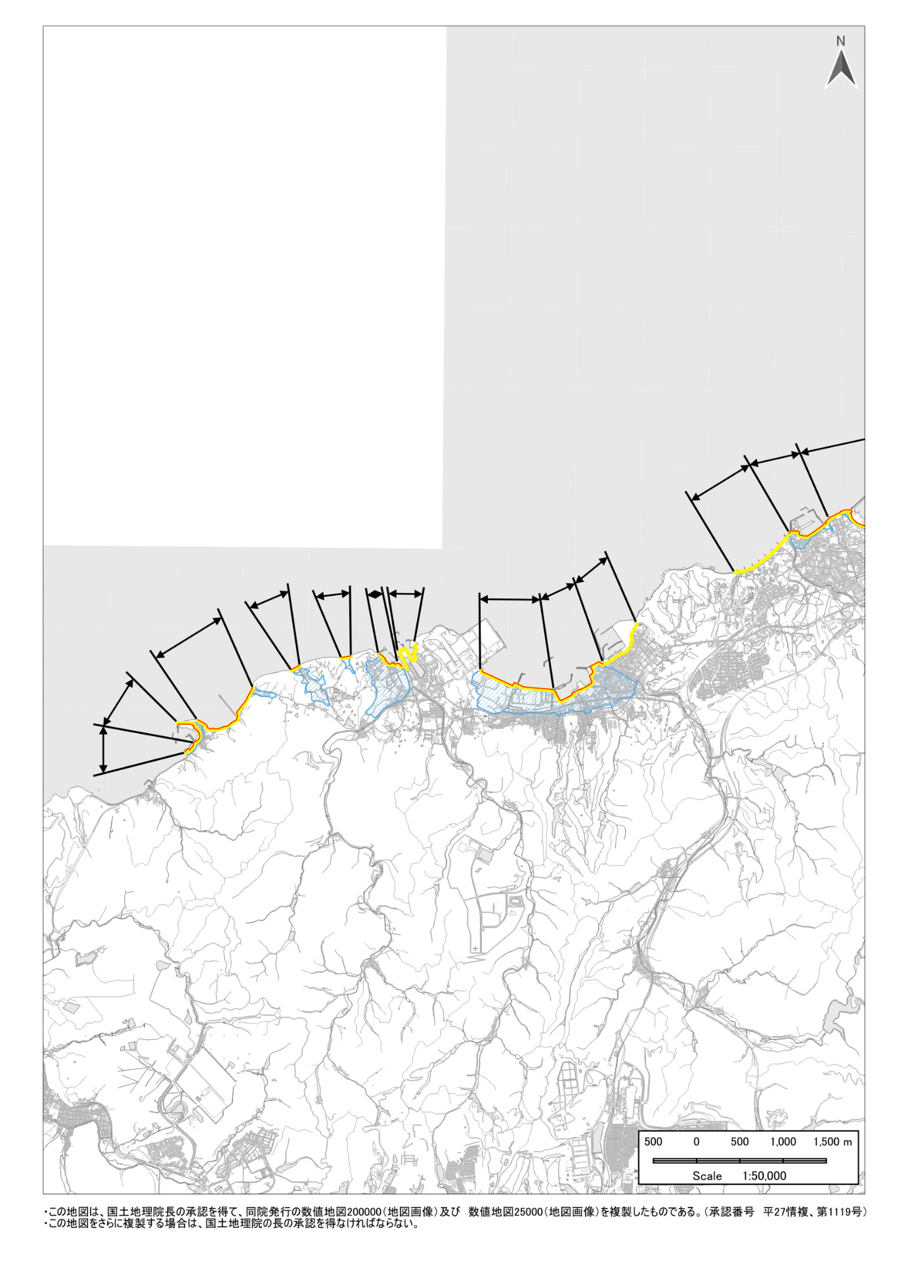
62
潜
堤

浜
突
堤
54

堤
55
堤

56
60

堤
61
堤

57
堤

63
堤
突

64
堤

突
護
堤
58
59

突
堤

護
堤
53
添付図 海岸保全施設の存する区域、種類および受益地域（１０）

